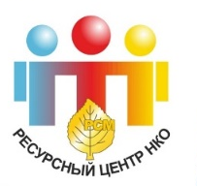  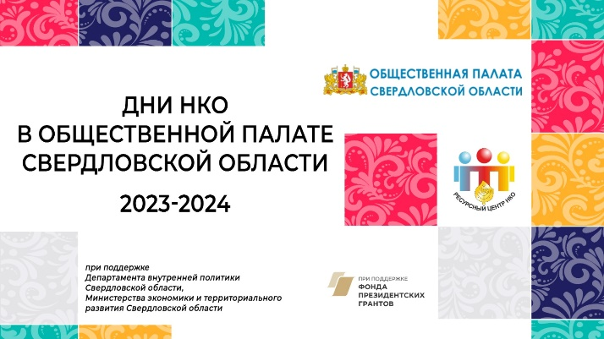 | РЕГИОНАЛЬНЫЙ РЕСУРСНЫЙ ЦЕНТР РСМ для СО НКО  СВЕРДЛОВСКОЙ ОБЛАСТИ
Полная информация:
http://www.opso66.ru,
https://vk.com/rrc_nko, https://vk.com/public168957898,
https://t.me/rrc_nko, https://rutube.ru/channel/24196020/
https://созидание.све.рф/, https://народыурала.све.рф/

#ДниНКО #ОПСО #РРЦ_СО_НКО #СвердловскаяОбласть #РСМ #РСМ_Урал #НКО #ФПГ

Разделы плана:
- Обучающие мероприятия для руководителей, добровольцев НКО
- Клуб бухгалтеров (методические мероприятия и консультации)
- Презентация лучших практик НКО и МДО
- Индивидуальные и коллективные консультации
- Круглые столы/семинары по взаимодействию НКО и ИОГВ, органами местного самоуправления
- Работа экспертного совета РРЦ
- Информационно-методические мероприятия НКО /для НКО в муниципальных образованиях
- Мероприятия НКО (день открытых дверей, открытые мероприятия)

Организация (НКО/ИОГВ/ОМСУ) :_____________________________________________________________________________________________

Муниципальное образование :__________________________________________________________________________________________________

Контакты организации:________________________________________________________________________________________________________

Предложения в План мероприятий
«ДНИ НКО В ОБЩСТВЕННОЙ ПАЛАТЕ СВЕРДЛОВСКОЙ ОБЛАСТИ»
(направить на адрес zvereva_opso@mail.ru доя 15 сентября 2023 года)

В какой раздел плана предлагаете включить мероприятие  ( № 1–8) | Дата/время проведения | Мероприятие  (для какой категории участников, тематика , форма проведения) | Формат (онлайн/офлайн), место проведения мероприятия | Ответственный (ФИО) за подготовку и проведение  мероприятия, контакты( мобильный телефон, вацап, электронный адрес )

